**Скакун Анна Василева (Skakunowna Anna)**

12 декабря 1792 г – крещение (НИАБ 136-13-894, лист 17об, №83/1792-р (ориг)), (РГИА 823-2-18, лист 245,№37/1792-р (коп)).

**НИАБ 136-13-894:** Лист 17-об. **Метрическая запись №83/1792-р (ориг).**

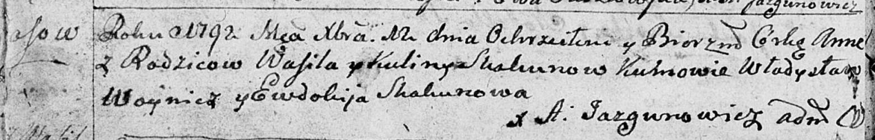

Дедиловичская Покровская церковь. 12 декабря 1792 года. Метрическая запись о крещении.

Skakunowna Anna – родителей с деревни Осовo.

Skakun Wasil – отец.

Skakunowa Kulina – мать.

Woynicz Wladyslaw - кум.

Skakunowa Ewdokija - кума.

Jazgunowicz Antoni – ксёндз.

**РГИА 823-2-18:** Лист 245об. **Метрическая запись №37/1792-р (коп).**

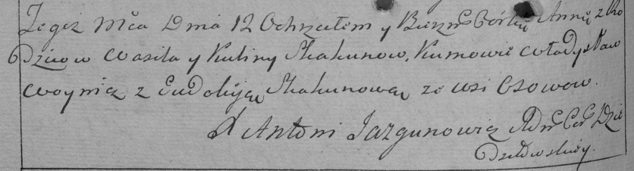

Дедиловичская Покровская церковь. 12 декабря 1792 года. Метрическая запись о крещении.

Skakunowna Anna – дочь родителей с деревни Осово.

Skakun Wasil – отец.

Skakunowa Kulina – мать.

Woynicz Władysław – кум.

Skakunowa Eudokija – кума.

Jazgunowicz Antoni – ксёндз.